Consultas MySQL

#1. Obtener el listado de los nombres y correos de los usuarios.

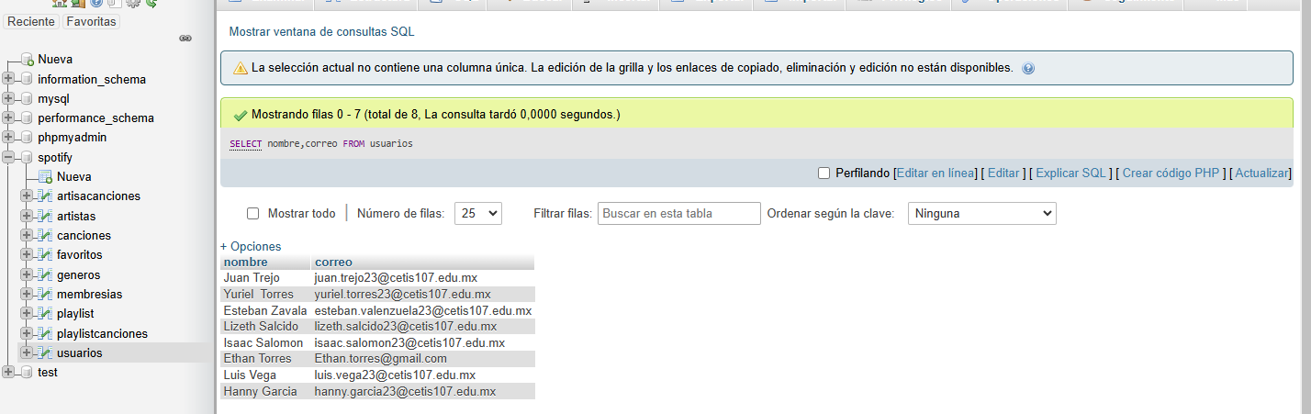

#2. Obtener listado de usuarios que tienen la membresía.

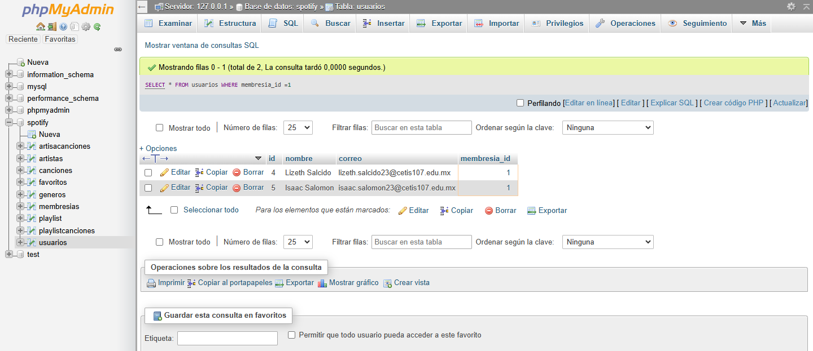

#3. Obtener el listado de los nombres de los artistas.